Klassische Genetik – Aufgaben

1 Rot und weiß blühende Erbsenpflanzen
Man bringt Pollen einer rot blühenden Erbsensorte auf Stempel einer weiß blühenden Erbsen-sorte. Die daraus entstehenden Erbsensamen setzt man im Folgejahr in Beete ein und beob-achtet, dass alle Pflanzen, die daraus wachsen, rot blühen.
1.1 Begründen Sie die hier beschriebene Art der Vererbung und legen Sie eine Legende an.
1.2 Erstellen Sie ein vollständig beschriftetes Kreuzungsschema von der P- bis zur F₂-Generation.
1.3 In einem Praktikum kreuzen Studenten rot blühende mit weiß blühenden Pflanzen der F₂-Generation. Die Ergebnisse in der F₃-Generation fallen dabei unterschiedlich aus. Erstellen Sie für beide Fälle je ein vollständig beschriftetes Kreuzungsschema von der F₂- bis zur F₃-Generation und geben Sie das erwartete Zahlenverhältnis der Phänotypen an.

2 Promenadenmischungen
Eine dackelbeinige Mischlings-Hundedame hat sich von einem ebenfalls dackelbeinigen Mischlings-Hundekavalier decken lassen und bringt einen elfköpfigen Wurf zur Welt. Mit der Zeit stellt sich heraus, dass acht der jungen Hunde kurze Dackelbeine, die übrigen drei aber normal lange Beine haben.
Begründen Sie die hier beschriebene Art der Vererbung und erstellen Sie ein vollständig beschriftetes Kreuzungsschema für die beiden beschriebenen Generationen.

3 Copito de Nieve (Floquet de Neu: Schneeflöckchen)
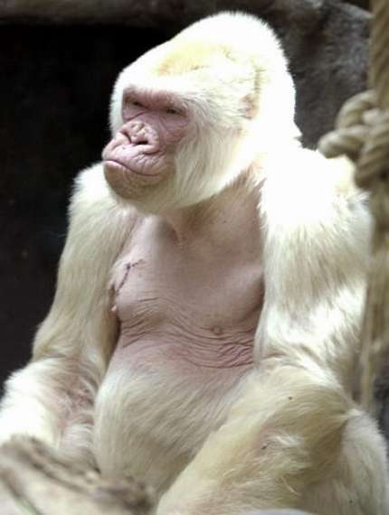
Foto: Nickl
Copito de Nieve ist der bislang einzige bekannte Gorilla-Albino, das heißt er besaß weißes Fell, ein rosafarbenes Gesicht und rote Augen. Er wurde im Urwald von Äquatorial-Guinea gefangen und an den Zoo von Barcelona verkauft, wo er von 1966 bis zum 24.11.2003 als eines der Wahrzeichen der katalanischen Hauptstadt lebte. Er war Vater von 21 Kindern, von denen 2003 fünf noch am Leben waren, und sieben Enkeln. Die Illustrierte „Stern“ schrieb im Dezember 1996 von Copitos Kindern, sie seien „zum Leidwesen des Zoos sämtlich mit dunklem Fell und schwarzem Narbenledergesicht“ ausgestattet.
Begründen Sie, wie Copitos Albinismus vererbt sein könnte und erklären Sie anhand eines vollständig beschrifteten Erbschemas die Aussage über seine Nachkommen aus dem Stern-Artikel.
Entscheiden Sie, ob und – wenn ja – mit welcher Methode und welcher Wahrscheinlichkeit weitere weiße Gorillas geschaffen werden könnten.
Die Fruchtfliege (= Taufliege) Drosophila melanogaster ist eine 2-3 mm kleine Fliege, die sich gern von Obst ernährt, das schon einige Zeit liegen geblieben ist. Die Wildform ist unter anderem ausgezeichnet durch lange, gestreckte Flügel, einen hellbraunen Körper und große, rote Augen (Abb. a).
Die Mutante „vestigial“ (verkümmert) besitzt in Längsrichtung verbogene Flügel, die kleiner sind als beim Wildtyp (Abb. b). – Die Mutante „ebony“ (ebenholz-farben) besitzt einen dunkelbraunen Körper (Abb. c). Die Mutante „lobe“ (Lappen) besitzt sehr kleine Augen (Abb. d), die Mutante „brown“ besitzt braune Augen (ohne Abb.).

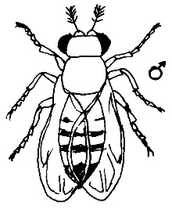  a) Wildtyp | 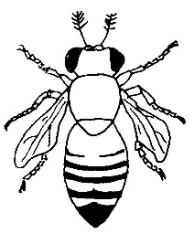  b) Mutante „vestigial“ | 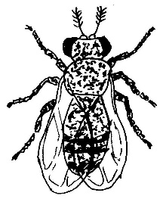  c) Mutante „ebony“ | 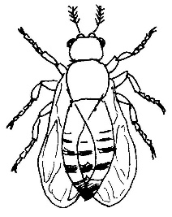  d) Mutante „lobe“
4 Drosophila-Genetik (Thomas Morgan, ab 1910)
4.1 Man kreuzt ein reinerbiges Wildtyp-Weibchen mit einem reinerbigen ebony-Männchen und erhält nach zwei Wochen insgesamt 127 Nachkommen mit dem Phänotyp des Wild- typs. Begründen Sie die Art der Vererbung der Körperfärbung und erstellen Sie ein voll- ständig beschriftetes Kreuzungsschema von der P- bis zur F₂-Generation.

4.2 Man kreuzt reinerbige Wildtyp-Männchen mit reinerbigen lobe-Weibchen und erhält aus schließlich Nachkommen mit kleinen Augen.
4.2.1 Begründen Sie den Vererbungstyp für die Augengröße und erstellen Sie ein vollstän- dig beschriftetes Kreuzungsschema von der P- bis zur F₂-Generation.
4.2.2 Erstellen Sie das Kreuzungsschema für die Kreuzung eines F1-Weibchens mit einem reinerbigen Wildtyp-Männchen.

4.3 Man kreuzt reinerbige Wildtyp-Weibchen mit reinerbigen Doppelmutanten-Männchen, die kleine Augen und braune Körper besitzen (lobe, ebony). Erstellen Sie ein vollständig beschriftetes Kreuzungsschema von der P- bis zur F₂-Generation.

4.4 Bei der Kreuzung von reinerbigen Wildtyp-Weibchen mit reinerbigen Doppelmutanten- Männchen (vestigial, brown) erhält man ausschließlich Nachkommen vom Wildtyp.

4.4.1 Begründen Sie die Art der Vererbung für beide Mutationen und erstellen Sie ein voll- ständig beschriftetes Kreuzungsschema von der P- bis zur F₂-Generation.
4.4.2 Im Versuch erhält man für die F₂-Generation folgendes Ergebnis:
164 Tiere vom Wildtyp und 48 Doppelmutanten, aber keine Tiere mit nur einer der beiden Mutationen.
Vergleichen Sie diesen Befund mit Ihren Ergebnissen aus Aufgabe 4.4.1 und stellen Sie eine erklärende These auf.
4.4.3 Bei einer erneuten Durchführung des Versuchs mit größerer Nachkommenzahl erhält man für die F₂-Generation folgendes Ergebnis:
739 Tiere des Wildtyps, 258 Doppelmutanten, 4 Tiere mit verkümmerten Flügeln und roten Augen sowie 4 Tiere mit normal langen Flügeln und braunen Augen.
Stellen Sie eine erklärende Hypothese auf.

5 Vererbung bei der Brennnessel (Urtica spec.)
Die Laubblätter der bei uns häufigen Brennnessel sind länglich-eiförmig und am Rand grob gesägt (in der Abbildung: P-Generation, links). Selten findet man auch Exemplare mit eher herzförmigen Blättern und nahezu glatten Blatträndern (P-Generation, rechts). In einem genetischen Institut wurden diese beiden reinerbigen Rassen miteinander gekreuzt. Dabei ent-standen in der F₁-Generation Pflanzen, deren Blätter länglich-eiförmig waren, wobei die Blattränder mit Sägezähnen besetzt waren, die deutlich kürzer ausfielen als bei der üblichen Wildform.
P X

F₁

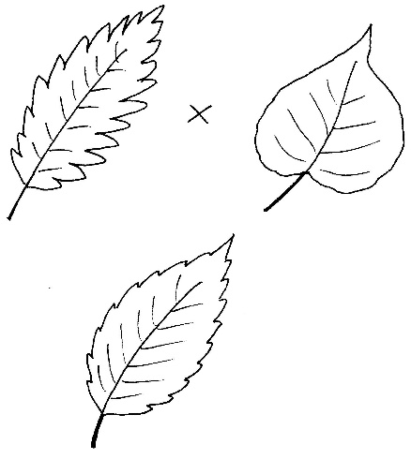
5.1 Entscheiden Sie, auf welche Art die genannten Eigenschaften jeweils vererbt werden, und begründen Sie Ihre Entscheidung.
P

F₁
5.2 Erklären Sie das Zustandekommen des Phänotyps der F₁-Generation anhand eines vollständig beschrifteten Kreuzungsschemas.
5.3 Erstellen Sie ein vollständig ausgefülltes Kreuzungs-quadrat für die Kreuzung der Individuen der F₁-Generation untereinander.

Hinweise für die Lehrkraft und Lösungen:
Das Arbeitsblatt baut langsam auf von einer einfachen bis zu komplexeren Aufgaben, wobei immer mehr Unterrichtsstoff berücksichtigt wird. Die Aufgaben sollten den Kurs während der gesamten Phase der Klassischen Genetik begleiten. Zusätzlich kann die eine oder andere Abituraufgabe der Übung dienen.

1 Monohybrider, dominant-rezessiver Erbgang
1.1 dominant-rezessive Vererbung, weil nur zwei Phänotypen vorkommen
rote Blüten dominieren über weiße Blüten, weil in der F1 alle Exemplare den Phänotyp rot zeigen
Legende:
Phänotyp (Merkmale): rote Blütenfarbe , weiße Blütenfarbe
Die Kreise anzumalen, welche die Körperzellen symbolisieren, bietet sich hier an; alternativ kann die Farbe auch als Wort unter den Kreis geschrieben werden.
Genotyp: Gen für Blütenfarbe
Allel 1, dominant: rot; Symbol: R (oder ein anderer Buchstabe)
Allel 2, rezessiv: weiß; Symbol: r
1.2 klassische Übungsaufgabe ohne neue Gedanken; die Schüler sollten unbedingt die Beschriftung vollständig vornehmen, das hilft entscheidend beim Verständnis (Ich habe in meinen Anfängerjahren mehrfach erlebt, dass Schüler das Kreuzungsschema perfekt zeichnen, die Symbole aber nicht erklären konnten.)
Häufiger Fehler: Keimzellen des selben Individuums werden miteinander gekreuzt; eine Keimzelle wird drei Mal, die benachbarte nur ein Mal verwendet. Deshalb strikt darauf achten, dass immer genau die selbe Reihenfolge eingehalten wird, z. B.: links mit links / links mit rechts / rechts mit links / rechts mit rechts (so ist das hier in der Lösung dargestellt). In der F₂ ist darauf zu achten, dass beim Genotyp von Heterozygoten immer zuerst das dominante, dann das rezessive Allel angeschrieben wird.
Die Symbole für männlich und weiblich (in der P-Generation) müssen nicht unbedingt angewendet werden, weil es sich hier nicht um einen geschlechts-gebundenen Erbgang handelt.
Beim Vorlesen formulieren die Schüler zunächst gern: „Genotyp der Parentalgeneration: Err-err und Err-err“. Korrigieren zu: „Groß Err, groß Err; klein Err, klein Err.“ Die Schüler sollten unbedingt die Genotypen der Körperzellen mit den Fachbegriffen benennen: „homozygot dominant, heterozygot, homozygot rezessiv“. Achten Sie darauf, dass nicht formuliert wird: „Alle Individuen der F₁-Generation sind groß Err, klein Err.“
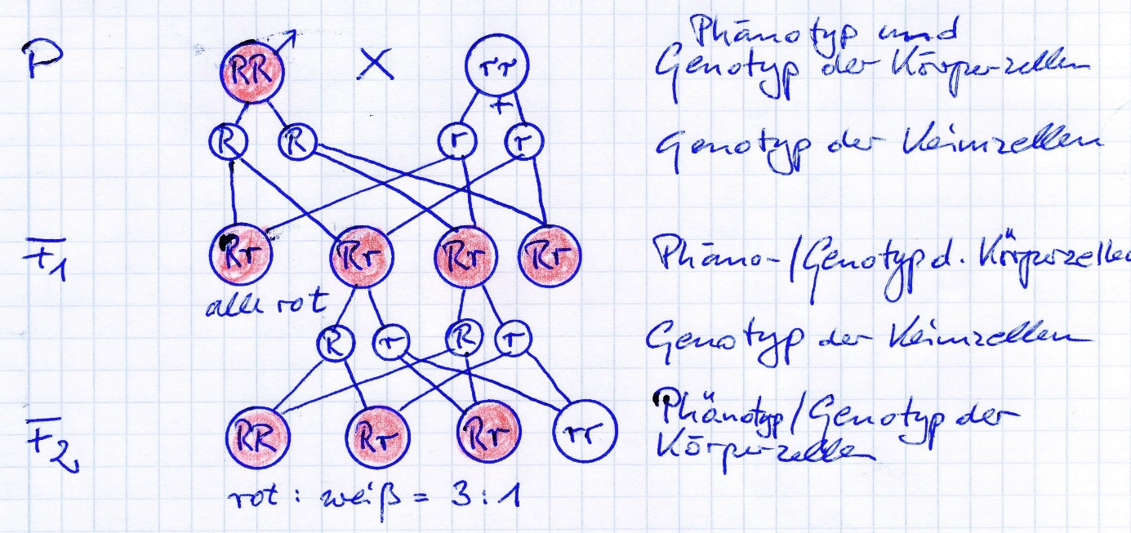

1.3 Hierbei handelt es sich um eine Rückkreuzung. Die steht nicht im Lehrplan und muss auch nicht eingeführt werden als Unterscheidungsmethode zwischen homo- und heterozygoten Trägern des dominanten Merkmals. Als Transferaufgabe ist sie aber wertvoll.
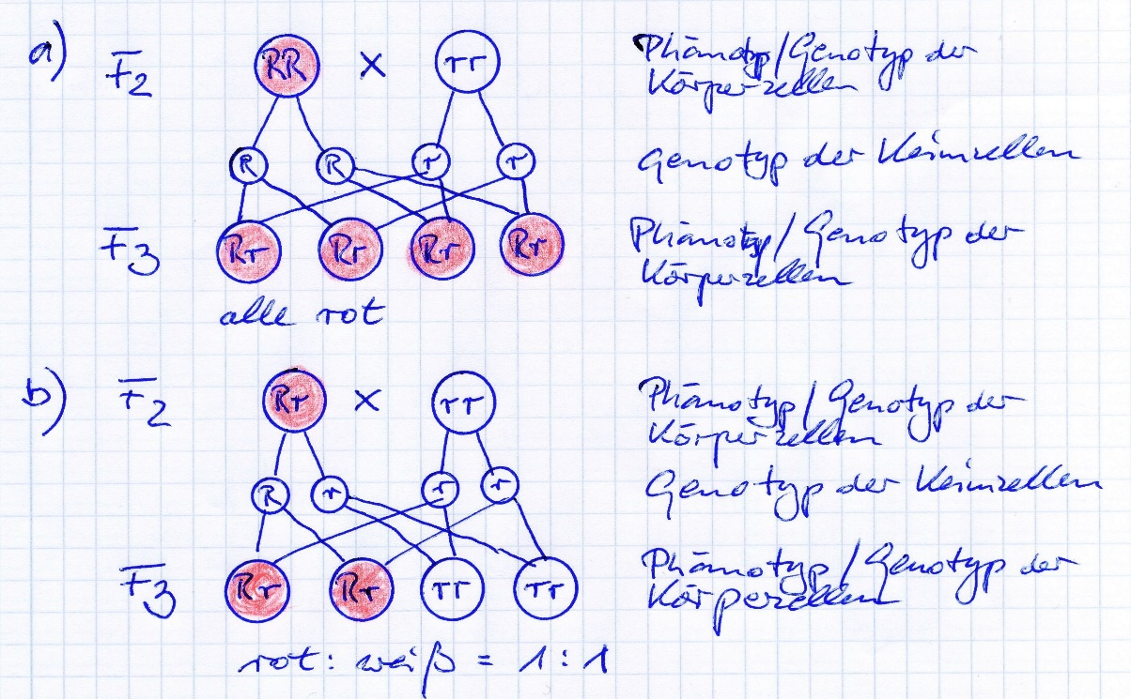

2 Monohybrider, dominant-rezessiver Erbgang
dominant-rezessive Vererbung, weil nur zwei Phänotypen vorkommen
Beide Elterntiere müssen heterozygot sein, weil in der Folgegeneration zwei Phänotypen auftreten bzw. weil beide Tiere in der Angabe als Mischling bezeichnet sind. (Die Elterngeneration hier entspricht bei der klassischen Kreuzung der F1.)
Letztere Erkenntnis stellt für die Schüler einen Transfer dar, bei dem Mancher eine Einhilfe benötigt.
Bei den Nachkommen überwiegt die Anzahl der kurzen Beine, so dass es wahrscheinlich ist, dass dies das dominante Merkmal ist. Eindeutig lässt sich das bei der sehr kleinen Stichprobe aber nicht sagen.
Die Schüler sollen ein Kreuzungsschema erstellen, keinen Familienstammbaum. In der Generation der Nachkommen treten also vier Genotypen auf, nicht elf. Auch wenn es nicht explizit in der Aufgabenstellung steht, so ist wie immer zunächst eine Legende anzulegen.

Phänotyp (Merkmale): kurzbeinig („kurz“); langbeinig („lang“)
Genotyp: Gen für Beinlänge
Allel 1, dominant: kurzbeinig; Symbol: B (oder ein anderer Buchstabe)
Allel 2, rezessiv: langbeinig; Symbol: b
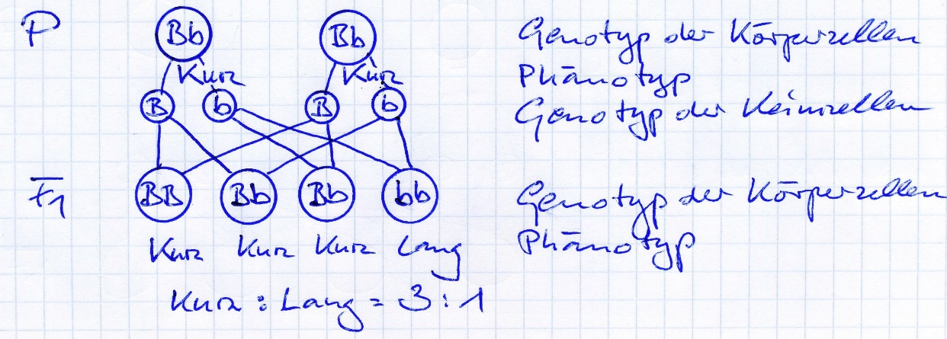
3 monohybrider, dominant-rezessiver Erbgang
Nicht alle Schüler schaffen diesen Transfer! (Der Stern-Reporter offensichtlich auch nicht.)
Weiße Fellfarbe ist extrem selten, die normale Fellfarbe ist schwarz. Weil kein dritter Phänotyp auftritt, kann es sich nicht um Vererbung mit eingeschränkter Dominanz handeln. Aufgrund seiner Seltenheit muss weiße Fellfarbe rezessiv gegenüber schwarzer sein.
Daraus folgt, dass Copito homozygot-rezessiven Genotyp haben muss. Weil das Allel für weiße Fellfarbe extrem selten ist, kann davon ausgegangen werden, dass alle Weibchen, mit denen sich Copito gepaart hat, homozygot-dominanten Genotyp hatten.

Phänotyp (Merkmale): schwarze Fellfarbe ; weiße Fellfarbe (Albino)
Genotyp: Gen für Fellfarbe
Allel 1, dominant: schwarz; Symbol: F (oder ein anderer Buchstabe)
Allel 2, rezessiv: weiß; Symbol: f
Phänotyp; Genotyp
FF ff der Körperzellen

P x
+

F F f f Genotyp der Keimzellen

Phäntotyp; Genotyp
Ff Ff Ff Ff der Körperzellen

F₁

Alle Nachkommen sind zwangsläufig heterozygot und zeigen deshalb den dominanten Phänotyp.
Um weitere weiße Gorillas zu erzeugen, müsste Copito am besten eine seiner Töchter befruchten, dann ist die Wahrscheinlichkeit für einen Albino-Nachkommen 50 % (vgl. Aufgabe 1.3, Fall b). Auch bei einer Kreuzung seiner Nachkommen untereinander können Albinos entstehen, aber mit einer Wahrscheinlichkeit von nur 25 % (klassische F₂).

Aufgabe 4 widmet sich Morgans Drosophila-Genetik. Die wird zwar im G8-Lehrplan nicht eigens erwähnt, sollte aber zumindest in Beispiel-Aufgaben aufscheinen, weil sie einen wesentlichen Teil der Wissenschafts-Geschichte darstellt.
Morgan hat den Wildtyp mit „+“ symbolisiert, das kann aber zu Verwirrung bei den Schülern sorgen; besser die bereits eingeführte Gepflogenheit fortsetzen und dominante Allele mit Groß-, rezessive mit Kleinbuchstaben kennzeichnen.
Wie bei Mendels Erbsen-Kreuzungen ist es auch hier sinnvoll, kurz auf die Methodik einzugehen: Je ein Fliegenmännchen und -weibchen werden in einen Glasbecher gegeben, auf dessen Boden sich ein verfestigter Nahrungsbrei befindet und das mit einem Wattebausch verschlossen wird, um den Gasaustausch mit der Umgebung zu gewährleisten. Bald schon werden befruchtete Eier abgelegt, aus denen Maden schlüpfen. Nun werden die Elterntiere aus dem Becher genommen. Die Maden verpuppen sich und zwei Wochen nach Versuchsbeginn schlüpfen die Fliegen der nächsten Generation. Sie werden betäubt und ausgezählt. Der Vorteil von Drosophila besteht vor allem in der sehr raschen Folge von Generationen.

4.1 monohybrider Erbgang, dominant-rezessiv
Wie bei Aufgabe 2 sind hier konkrete Nachkommenzahlen angegeben, die in diesem Fall aber irrelevant sind, weil alle Nachkommen gleichen Phänotyp besitzen.
Dominant-rezessive Vererbung, weil nur zwei Phänotypen auftreten. Die helle Färbung des Wildtyps ist dominant über die dunkle Färbung der Mutante, weil bei klassischer Kreuzung (beide Elternteile homozygot) die F₁-Generation einheitlich hell gefärbt ist.
Phänotyp (Merkmale): Körperfärbung hell = Wildtyp ; dunkel
Genotyp: Gen für Körperfärbung
Allel 1, dominant: hell; Symbol: E
Allel 2, rezessiv: dunkel; Symbol: e (von ebony)

Phänotyp; Genotyp
EE ee der Körperzellen

E E e e Genotyp der Keimzellen

Ee Ee Ee Ee Phänotyp; Genotyp
der Körperzellen

E e E e Genotyp der Keimzellen

EE Ee Ee ee Phänotyp; Genotyp
der Körperzellen
+
P

F₁

F₂

Phänotypen-Verhältnis:
hell : dunkel = 3 : 1

4.2 monohybrider Erbgang, dominant-rezessiv
Zur Abwechslung ist hier das mutierte Allel dominant.
4.2.1 Es handelt sich um eine klassische Kreuzung mit reinerbigen Eltern. Weil in der F₁- Generation alle Tiere den mutierten Phänotyp zeigen, ist dieser dominant über den Wildtyp.
Phänotyp (Merkmale): Augengröße „groß“ = Wildtyp; „klein“
Genotyp: Gen für Augengröße
Allel 1, dominant: klein; Symbol: L (von Lobe)
Allel 2, rezessiv: groß; Symbol: l
Das Kreuzungsschema spare ich mir an dieser Stelle.
In der F₂-Generation ergibt sich folgendes Zahlenverhältnis der Phänotypen:
große Augen : kleine Augen = 1 : 3
4.2.2 Hier handelt es sich wieder um eine Rückkreuzung. Es ergibt sich folgendes Zahlen verhältnis der Phänotypen: große Augen : kleine Augen = 1 : 1

4.3 dihybrider Erbgang, beide Male dominant-rezessiv
Dies ist die erste Aufgabe zum dihybriden Erbgang. Bevor die Schüler sie eigenständig bearbeiten, muss im Unterricht gemeinsam eine Aufgabe zum dihybriden Erbgang gelöst worden sein. Auch der Begriff „Doppelmutante“ muss zuvor im Unterricht geklärt worden sein. Bei der Lösung der Aufgabe greifen die Schüler auf die Ergebnisse der Aufgaben 4.1 (ebony) und 4.2 (Lobe) zurück.
Diese Aufgabe ist anspruchsvoll und verführt zu Fehlern. Bei der Aufgabenstellung sollte deshalb ausdrücklich auf die Regeln zur Schreibweise des Genotyps verwiesen werden:
– Die Reihenfolge der Gene wird festgelegt und konsequent bei allen Körper- und Keimzellen eingehalten (z. B. zuerst Körperfärbung, dann Augengröße).
– Innerhalb eines Gens steht bei den Körperzellen das dominante Allel vorne, das rezessive Allel hinten.
Der Schritt von der P- zur F₁-Generation kann wie beim monohybriden Erbgang geschrieben werden, nicht aber der Schritt von der F₁- zur F₂-Generation: Hier muss ein Kreuzungsquadrat angelegt werden, weil sonst das Gewirr aus Verbindungsstrichen zu unübersichtlich wird. Im Kreuzungsquadrat ist darauf zu achten, dass die Reihenfolge der Allel-Kombinationen bei beiden Elterntieren identisch ist, denn dann passieren signifikant weniger Fehler bei den Geno- und Phänotypen der F₂-Generation.
Eine Aufgabe in diesem Schwierigkeitsgrad ist bei einer Übungsaufgabe sinnvoll, geht aber über das Anforderungsniveau einer Prüfungsaufgabe hinaus.

Phänotyp 1 (Merkmale): Körperfärbung „hell“ = Wildtyp; „dunkel“
Genotyp 1: Gen für Körperfärbung
Allel 1.1, dominant: hell; Symbol: E
Allel 1.2, rezessiv: dunkel; Symbol: e (von ebony)
Phänotyp 2 (Merkmale): Augengröße „groß“ = Wildtyp; „klein“
Genotyp 2: Gen für Augengröße
Allel 2.1, dominant: klein; Symbol: L (von Lobe)
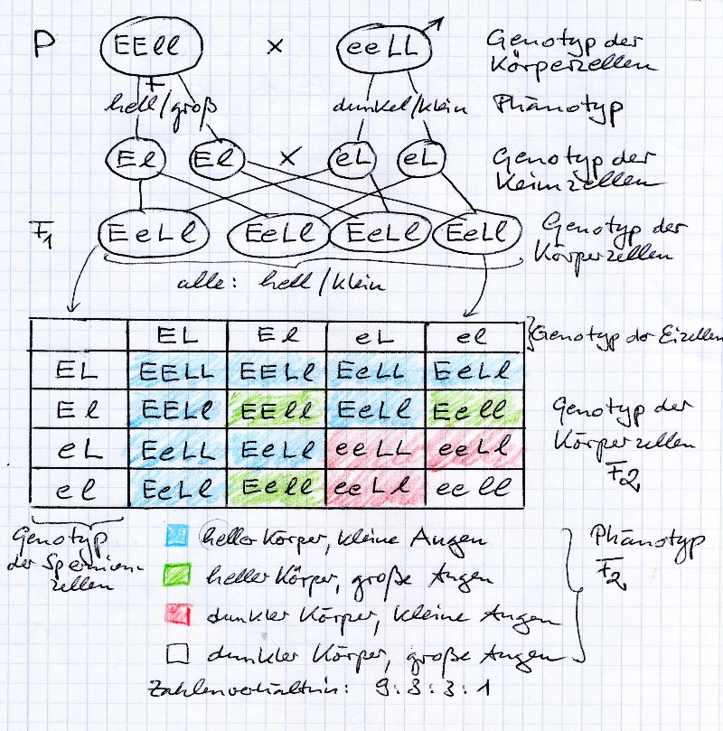
Allel 2.2, rezessiv: groß; Symbol: l

4.4 dihybrider Erbgang, beide Male dominant-rezessiv
4.4.1 In beiden Fällen ist das mutierte Allel rezessiv, weil bei reinerbigen Eltern die Nach kommen alle den Wildtyp zeigen.
Phänotyp 1 (Merkmale): Flügelform „lang“ = Wildtyp; „verkümmert“
Genotyp 1: Gen für Flügelform
Allel 1.1, dominant: lang; Symbol: A
Allel 1.2, rezessiv: verkümmert; Symbol: a (das Symbol von Morgan ist vg, das eignet sich hier aber nicht, weil es aus zwei Buchstaben besteht und das große V sich vom kleinen v nicht signifikant unterscheidet)
Phänotyp 2 (Merkmale): Augenfarbe „rot“ = Wildtyp; „braun“
Genotyp 2: Gen für Augenfarbe
Allel 2.1, dominant: rot; Symbol: B
Allel 2.2, rezessiv: braun; Symbol: b (nach A kommt B und b passt auch zu „brown“)
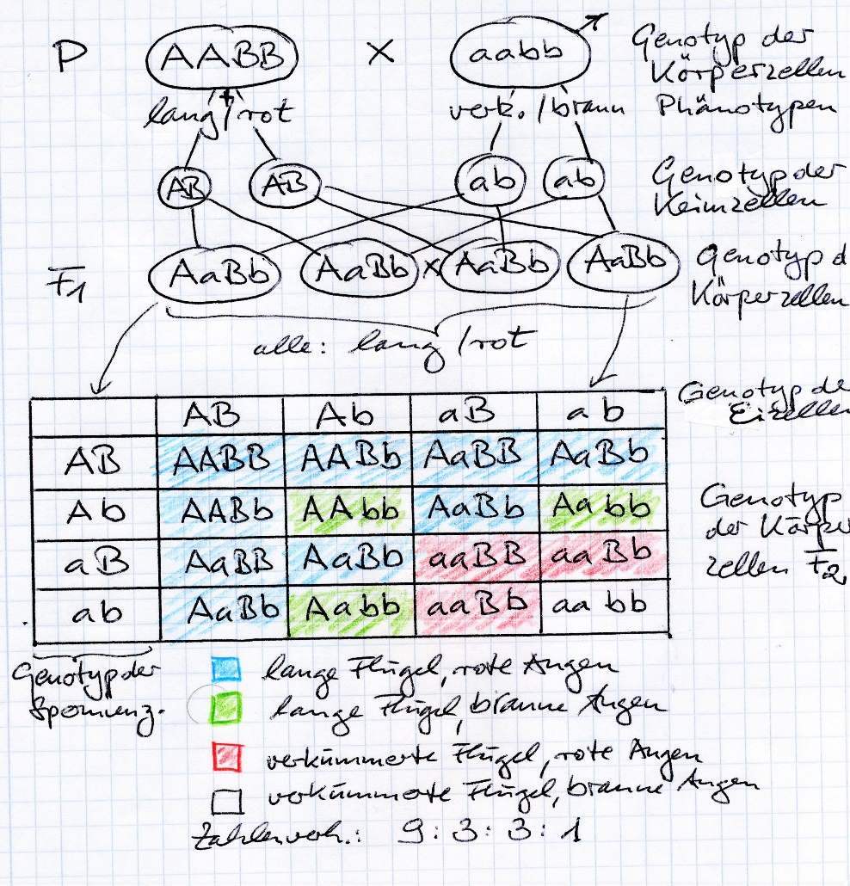

4.4.2 Das (theoretische) Zahlenverhältnis aus dem Kreuzungsquadrat ist 9 : 3 : 3 : 1, d. h. es werden vier unterschiedliche Phänotypen vorhergesagt. Tatsächlich werden aber nur zwei Phänotypen beobachtet und zwar diejenigen der P-Generation.
Methodik: Aufgabe 4.4.1 wird als Hausaufgabe gestellt; nach der Besprechung wird im Unterricht gemeinsam die Aufgabe 4.4.2 bearbeitet, mit der die Genkopplung eingeführt wird.
Erklärung: Die Gene für die Flügelform und die Augenfarbe werden gekoppelt vererbt (sie liegen auf dem selben Chromosom).
Während der alte G9-Lehrplan eine strikte Trennung von cytologischen Erkenntnis sen (z. B. Anzahl der Chromosomen im einfachen Chromosomensatz) und klassisch genetischen Erkenntnissen (z. B. Anzahl der Kopplungsgruppen) gefordert hat, um im Anschluss aus den überwältigenden Parallelen zu folgern, dass die Erbinformationen in den Chromosomen steckt, vernachlässigt der G8-Lehrplan diesen Aspekt, so dass die Erkenntnisse beider (zunächst unabhängig voneinander arbeitenden) Teildiszipli nen gleichzeitig genannt werden dürfen und sollen.
Zweiter Aspekt: Bei gekoppelten Genen wäre theoretisch ein Zahlenverhältnis von 3 : 1 zu erwarten. Das tatsächlich beobachtete Zahlenverhältnis beträgt dagegen 164 : 48 = 3,4 : 1.
Erklärung: Die Größe der Stichprobe mit 164 + 48 = 212 ist zu klein, um die theoreti schen Verhältnisse besser zu erhalten.
Methodik: Im Anschluss sollte die gesamte Aufgabe 4.4.1 noch einmal aufgeschrieben werden, diesmal aber korrekt mit gekoppelten Genen:
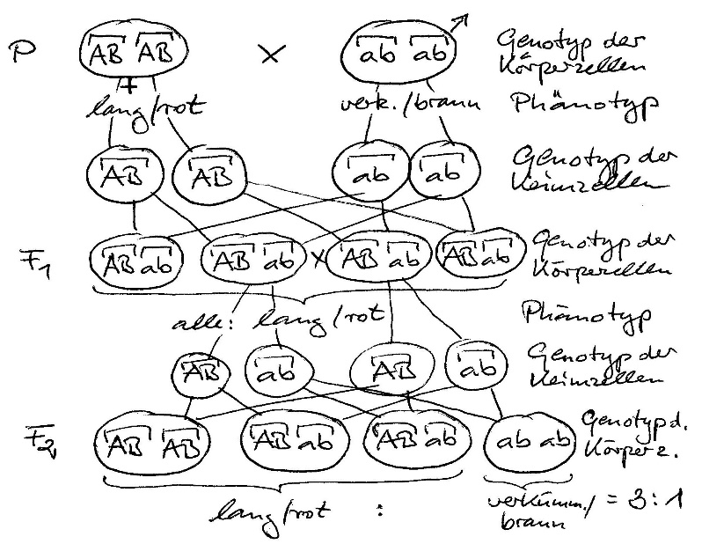

4.4.3 Beobachtung: Die beiden „fehlenden“ Merkmals-Kombinationen tauchen jetzt doch auf, allerdings in sehr kleiner Anzahl.
Erklärung: In seltenen Fällen kommt es zum Kopplungsbruch, d. h. zum Bruch von nebeneinander liegenden Nicht-Schwesterchromatiden in Meiose I und zum anschlie ßenden vertauschten Zusammenwachsen.
Methodik: Mit dieser Aufgabe kann der Kopplungsbruch eingeführt werden. Es sollte bei der verbalen Beschreibung und ggf. einer Skizze zum Kopplungsbruch selbst (bzw. dessen Darstellung im Modell) bleiben; ein ausführliches Erbschema dazu bringt meiner Meinung nach nicht viel und könnte manche Schüler verwirren.

5 dihybrider Erbgang, ein Merkmal wird dominant-rezessiv, eines mit eingeschränk ter Dominanz vererbt
Diese Aufgabe eignet sich gut zur Übung, geht aber im G8 im Anspruchsniveau über das einer Prüfungsaufgabe hinaus.

5.1 Die Blattform wird dominant-rezessiv vererbt, weil nur 2 Phänotypen auftreten; weil bei reinerbigen Eltern alle Individuen der F1-Generation länglich-eiförmige Blätter besitzen, ist diese Form dominant über herzförmig.
Die Gestaltung des Blattrandes wird mit eingeschränkter Dominanz vererbt, weil 3 Phä notypen auftreten, von denen eine in der Mitte zwischen den beiden Extremen steht.

Phänotyp 1 (Merkmale): Blattform länglich-eiförmig (Symbol: „l.e.“); herzförmig (Sym bol: hf)
Genotyp 1: Gen für Blattform
Allel 1.1, dominant: länglich-eiförmig; Symbol: F (von „Form“)
Allel 1.2, rezessiv: herzförmig; Symbol: f
Der selbe Buchstabe, mal groß, mal klein!
Phänotyp 2 (Merkmale): Blattrand grob gesägt (Symbol: grob); fein gesägt (Symbol: fein); fast glatt (Symbol: glatt)
Genotyp 2: Gen für Gestalt des Blattrandes
Allel 2.1: grob gesägt; Symbol: s
Allel 2.2: fast glatt; Symbol: g
Unterschiedliche Kleinbuchstaben!
Fehler der Schüler: Sie vergeben manchmal für den dritten Phänotyp als Allelsymbol einen dritten Buchstaben.
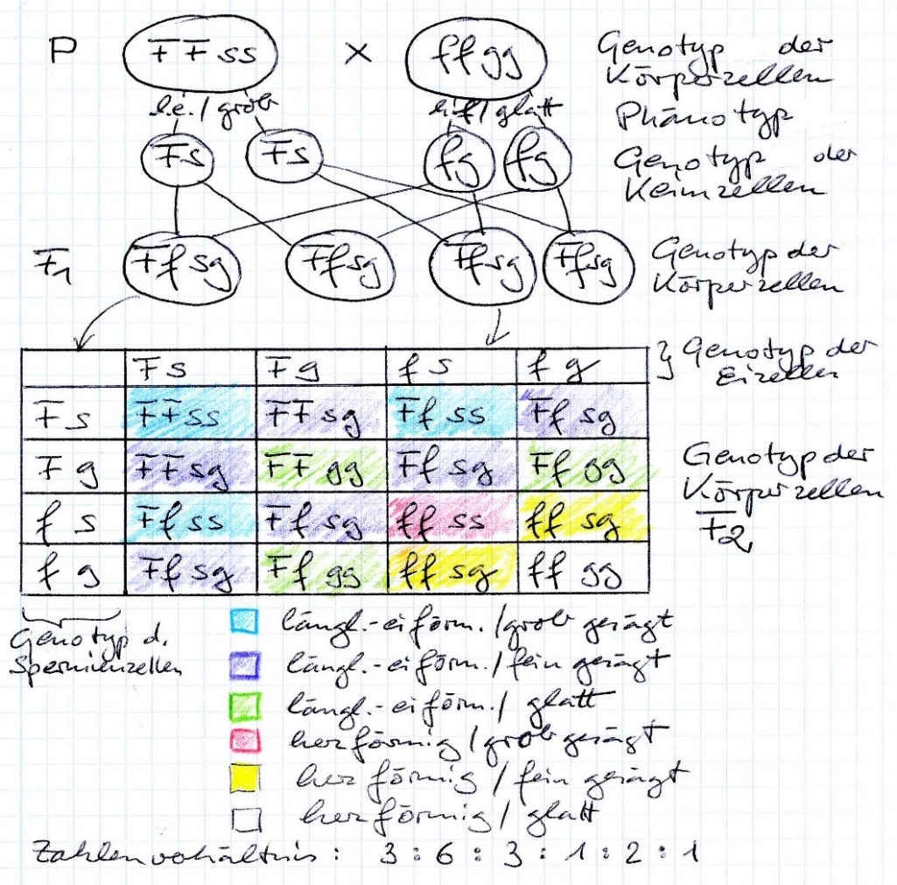
5.2 und 5.3

Nickl, überarbeitet Dezember 2019

